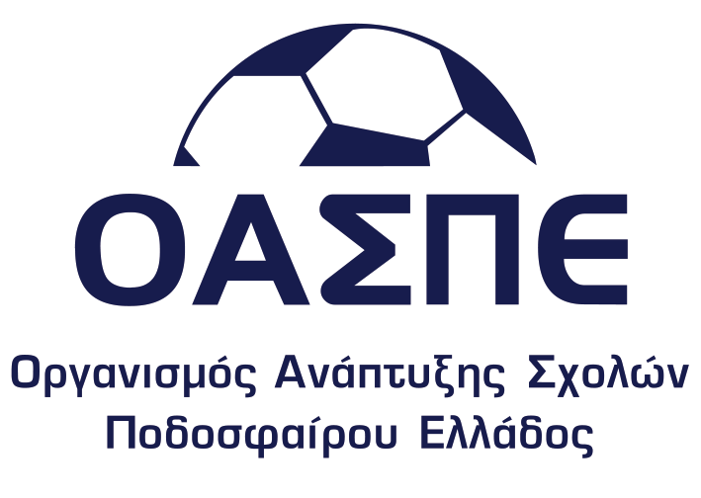 Θεσσαλονίκη, 29/01/2018

ΔΕΛΤΙΟ ΤΥΠΟΥ
Έρχεται το 8ο Acadimies Golden Cup στη Θεσσαλονίκη!
Ένα από τα μεγαλύτερα ποδοσφαιρικά τουρνουά στην Ελλάδα για τμήματα ακαδημιών, θα πραγματοποιηθεί στη Θεσσαλονίκη σε δύο περιόδους, πριν και μετά το Πάσχα, με τη συμμετοχή των καλύτερων ακαδημιών και πολλών ΠΑΕ. Διοργανωτής ο ΟΑΣΠΕ (Οργανισμός Ανάπτυξης Σχολών Ποδοσφαίρου Ελλάδας), που εγγυάται για την καλύτερη διεξαγωγή του τουρνουά.
Δηλώστε τώρα συμμετοχή και ζήστε τη μοναδική εμπειρία μιας επαγγελματικής διοργάνωσης.
Αναλυτικά:
Το 8o Πανελλήνιο Πασχαλινό Acadimies Golden Cup θα διεξαχθεί στη Θεσσαλονίκη σε δύο περιόδους. Συγκεκριμένα:
- Α΄ΠΕΡΙΟΔΟΣ: Κυριακή Βαΐων 1η Απριλίου 2018 ως Μ. Τετάρτη 4 Απριλίου 2018 (1η εβδομάδα του Πάσχα)
- Β΄ΠΕΡΙΟΔΟΣ: Τετάρτη 11 Απριλίου 2018 ως και το Σάββατο 14 Απριλίου 2018 (2η εβδομάδα του Πάσχα)
Η διοργάνωση θα διεξαχθεί στα αθλητικά κέντρα Planet FC και Joga Bonito και αφορά σε τμήματα υποδομής ΠΑΕ, καθώς κι επιλεγμένες Ακαδημίες για παιδιά γεννημένα από το 2003 ως και το 2010.
Το 8ο Acadimies – Golden Cup τελεί υπό την αιγίδα της ΕΠΣ Μακεδονίας, του Συνδέσμου Προπονητών Ποδοσφαίρου Θεσσαλονίκης, της Περιφέρειας Κεντρικής Μακεδονίας, του Δήμου Θεσσαλονίκης και άλλων σημαντικών φορέων.
Η μεταφορά και η εμπέδωση των αξιών και των αρχών του αθλητισμού, καθώς και η βελτίωση των αθλητικών ικανοτήτων των νεαρών ποδοσφαιριστών αποτελούν το βασικό στόχο της διοργάνωσης.
Σκοπός του τουρνουά είναι η συμμετοχή των μικρών αθλητών στην ψυχαγωγία που προσφέρει η άθληση, καθώς και η ενίσχυση της ευγενούς άμιλλας (ευ αγωνίζεσθαι), η προώθηση της φιλίας, η ανάπτυξη σχέσεων και ανταλλαγή εμπειριών μεταξύ προπονητών και υπεύθυνων. Επίσης, ζητούμενο είναι η προβολή της Θεσσαλονίκης ως ένας εξαιρετικός τουριστικός όσο και αθλητικός προορισμός.
ΚΑΤΗΓΟΡΙΕΣ – ΑΘΛΗΤΙΚΑ ΚΕΝΤΡΑ
- ΠΑΙΔΩΝ (Γήπεδο 1 – Planet FC ) 2003 -2004 (40΄Χ2) 11Χ11
- ΠΡΟΠΑΙΔΩΝ (Γήπεδο 1 – Joga Bonito ) 2005 -2006 (35΄Χ2) 9Χ9
- ΤΖΟΥΝΙΟΡ (Γήπεδο 2 Planet FC) 2007 -2008 (25΄Χ2) 9Χ9
- ΤΖΟΥΝΙΟΡ ΜΙΚΤΟ (Γήπεδο 2 Joga Bonito ) 2007 -2008 (25΄Χ2) 7Χ7
- ΠΡΟΤΖΟΥΝΙΟΡ (Γήπεδο 3 – Planet FC) 2009 -2010 (20΄Χ2) 7Χ7
- ΠΡΟΤΖΟΥΝΙΟΡ ΜΙΚΤΟ (Γήπεδο 3 – Joga Bonito) 2009 - 2011 (20΄Χ2) 7Χ7
ΠΑΡΟΧΕΣ ΔΙΟΡΓΑΝΩΤΩΝ
- Γήπεδα, εγκαταστάσεις με συνθετικό χλοοτάπητα
- Γιατρός / Διασώστης σε κάθε γήπεδο
- Διαιτητής σε όλους τους αγώνες
- Παρατηρητής σε όλους τους αγώνες
- Παροχή νερού
- Ασφαλές περιβάλλον
- Παροχή υλικοτεχνικής υποδομής (μπάλες κ.α)
- Αποδυτήρια
- Γραμματεία Αγώνων
- Κύπελλα, μετάλλια, αναμνηστικά διπλώματα
- Η διοργάνωση θα καλυφθεί από τα Μέσα Μαζικής Επικοινωνίας
ΚΥΠΕΛΛΑ – ΕΠΑΘΛΑ
- Στους τρεις πρώτους νικητές κάθε κατηγορίας απονέμονται μετάλλια και κύπελλα. Σε όλες τις ομάδες απονέμονται αναμνηστικά διπλώματα συμμετοχής.
- Τιμητικές διακρίσεις απονέμονται ανά κατηγορία: στον καλύτερο τερματοφύλακα, τον καλύτερο ποδοσφαιριστή (MVP) και βραβείο ήθους (fair play), μετά από υπόδειξη μεταξύ των προπονητών των ομάδων που συμμετέχουν.
ΔΙΑΜΟΝΗ
Οι φιλοξενούμενες ομάδες θα διαμείνουν στο Ξενοδοχείο ATHINA AIRPORT HOTEL καθώς και οι συνοδοί τους https://airhotelathina.gr. Σε περίπτωση που τα δωμάτια του ξενοδοχείου καλυφτούν, η οργανωτική επιτροπή έχει μεριμνήσει για τη διαμονή των αποστολών σε ανάλογα ξενοδοχεία.
Η άφιξη και η αναχώρηση των αποστολών θα γίνει εξής:
- Α΄ Περίοδος: Άφιξη την Κυριακή των Βαΐων, 1η Απριλίου 2018 ως τις 15.00 το μεσημέρι, Αναχώρηση τη Μ. Τετάρτη μετά τις 15:00 μ.μ. και την τελετή λήξης.
- Β΄ Περίοδος: Άφιξη την Τετάρτη 11 Απριλίου 2018 ως τις 15.00 το μεσημέρι, και η αναχώρησή τους το Σάββατο 14 Απριλίου 2018 μετά τις 15.00 και την τελετή λήξης
ΕΝΔΕΙΚΤΙΚΟ ΠΡΟΓΡΑΜΜΑ
Α. ΠΕΡΙΟΔΟΣ ΚΥΡΙΑΚΗ 1/4/2018 / Β. ΠΕΡΙΟΔΟΣ ΤΕΤΑΡΤΗ 11/04/2018
- Άφιξη ομάδων στη Θεσσαλονίκη και τακτοποίηση στο Ξενοδοχείο
- Γεύμα στο ξενοδοχείο
- 16.00 -20.30 Αγωνιστική δράση
- Χρόνος ελεύθερος
- Δείπνο στο Ξενοδοχείο
Α΄ΠΕΡΙΟΔΟΣ Μ.ΔΕΥΤΕΡΑ 2/4/2018 / Β. ΠΕΡΙΟΔΟΣ ΠΕΜΠΤΗ 12/04/2018
- Πρωινό στο ξενοδοχείο
- 10.00 – 15.00 Αγωνιστική δράση
- Γεύμα στο ξενοδοχείο
- Χρόνος Ελεύθερος
- Δείπνο στο ξενοδοχείο
Α΄ΠΕΡΙΟΔΟΣ Μ.ΤΡΙΤΗ 3/4/2018 / Β. ΠΕΡΙΟΔΟΣ ΠΑΡΑΣΚΕΥΗ 13/04/2018
- Πρωινό στο Ξενοδοχείο
- 10.00 – 15.00 Αγωνιστική δράση
- Γεύμα στο Ξενοδοχείο
- Χρόνος Ελεύθερος
- Δείπνο στο ξενοδοχείο
Α ΠΕΡΙΟΔΟΣ Μ. ΤΕΤΑΡΤΗ 4/4/2018 / Β. ΠΕΡΙΟΔΟΣ ΣΑΒΒΑΤΟ 14/4/2018
- Πρωινό στο ξενοδοχείο
- 10.30 -13.00 Μικροί – Μεγάλοι Τελικοί
- 13.30 Τελετή λήξης – Απονομές
- Αναχώρηση ομάδων

ΔΗΛΩΣΕΙΣ ΣΥΜΜΕΤΟΧΗΣ
Για τη συμμετοχή απαιτείται η δήλωση συμμετοχής ως τις 10 ΜΑΡΤΙΟΥ 2018.
Οι σύλλογοι που θα οριστικοποιήσουν τη συμμετοχή τους, θα ειδοποιηθούν εγκαίρως για τις περαιτέρω λεπτομέρειες καθώς και για το ακριβές αγωνιστικό πρόγραμμα με τις ομάδες που θα συγκροτήσουν τους ομίλους.
Για περισσότερες πληροφορίες οι ενδιαφερόμενοι μπορούν να επικοινωνούν στα
τηλέφωνα 2310810837 και 6977856866, καθώς και στο info@oaspe.org

